Отчёт по практической работе № 3
  - Практикум работы с фреймворком Electron
Дисциплина | Кросс-платформенная разработка
Тема 2 | Кросс-платформенная разработка десктопных программ
Студент | Буевич Р. Р.
Группа | ТРПО23-1
Вариант | 2 — панель «Информация о системе»
Дата | 17.10.2026
Репозиторий | https://github.com/BuevichRoman/crossplatform-practice-03

Задание 1. Подготовка окружения и инициализация проекта
Рабочее место: macOS (Apple M3, arm64), Visual Studio Code, Git, Node.js. Установлена Node.js 25.6.1 (текущая ветка, а не LTS 24.x; для Electron это не важно, потому что Electron несёт собственный Node.js 24). Electron 44.9.0 поставлен из npm как зависимость разработки.
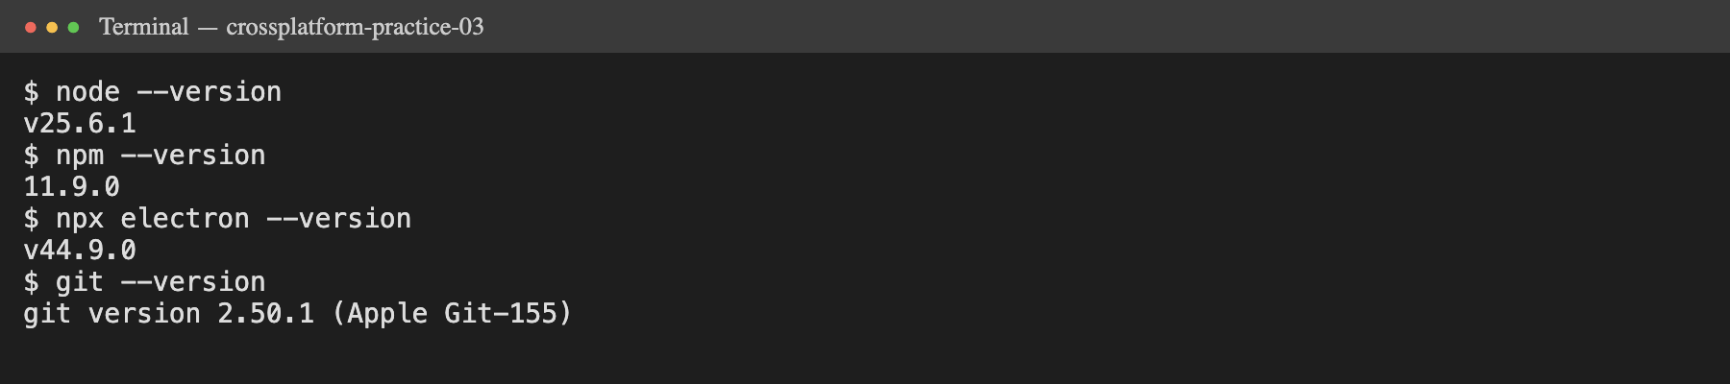
Версии node, npm, electron и git
Проект создан командами mkdir electron-file-explorer, npm init -y, npm install --save-dev electron electron-builder. В package.json заполнены поля name, version, description, author, точка входа main → main.js.
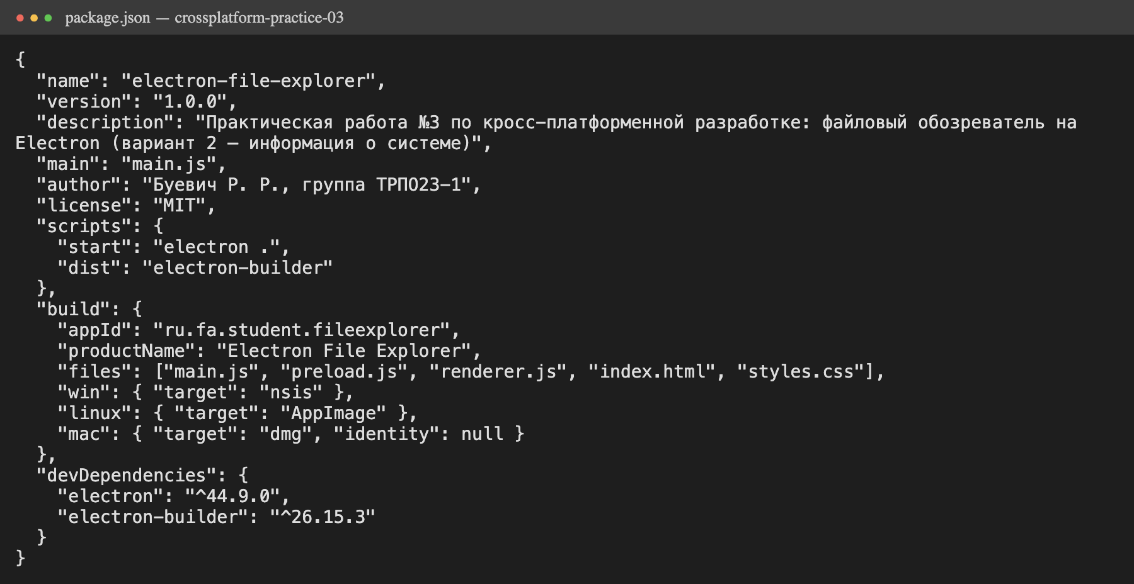
Манифест package.json
На GitHub создан публичный репозиторий crossplatform-practice-03, в нём README.md (дисциплина, тема, ФИО, группа, вариант) и .gitignore (node_modules, dist).
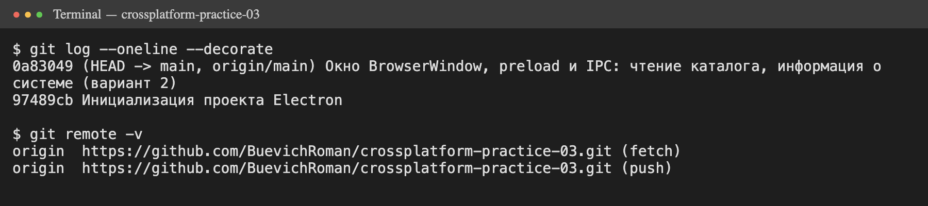
История коммитов и удалённый репозиторий

Задание 2. Минимальное приложение: окно и страница
main.js создаёт окно BrowserWindow 900×600 со скриптом предзагрузки и загружает index.html. Страница содержит заголовок с ФИО и группой, кнопку «Показать содержимое каталога» и пустой список. Скрипт запуска: "start": "electron .", команда npm start.
Какие события жизненного цикла обрабатывает main.js:
- app.whenReady() — Electron инициализирован, только после этого можно создавать окна;
- window-all-closed — все окна закрыты: на Windows и Linux приложение завершается (app.quit()), а на macOS нет;
- activate — на macOS приложение продолжает жить в доке без окон, и при щелчке по значку окно нужно создать заново, если окон нет. Поэтому macOS — особый случай: там принято, что закрытие последнего окна не завершает программу.
В инструментах разработчика (View → Toggle Developer Tools) открывается обычный Chromium DevTools: окно приложения — это страница Chromium.

Задание 3. Скрипт предзагрузки и IPC: чтение каталога
preload.js — мост между процессами:
const { contextBridge, ipcRenderer } = require('electron');
contextBridge.exposeInMainWorld('api', {
listDir: (dir) => ipcRenderer.invoke('list-dir', dir),
systemInfo: () => ipcRenderer.invoke('system-info')
});
main.js — обработчик запроса в главном процессе:
ipcMain.handle('list-dir', async (event, dir) => {
const entries = await fs.readdir(dir, { withFileTypes: true });
return entries.map(e => ({ name: e.name, isDir: e.isDirectory() }));
});
renderer.js — обработчик кнопки:
document.getElementById('show').addEventListener('click', async () => {
const entries = await window.api.listDir('.');
list.innerHTML = '';
entries
.sort((a, b) => b.isDir - a.isDir || a.name.localeCompare(b.name))
.forEach(e => {
const li = document.createElement('li');
li.textContent = (e.isDir ? '📁 ' : '📄 ') + e.name;
if (e.isDir) li.className = 'dir';
list.appendChild(li);
});
});
В настройках окна явно указаны contextIsolation: true и nodeIntegration: false (в актуальных версиях это значения по умолчанию). Каталоги выводятся первыми, жирным синим шрифтом и со значком папки.
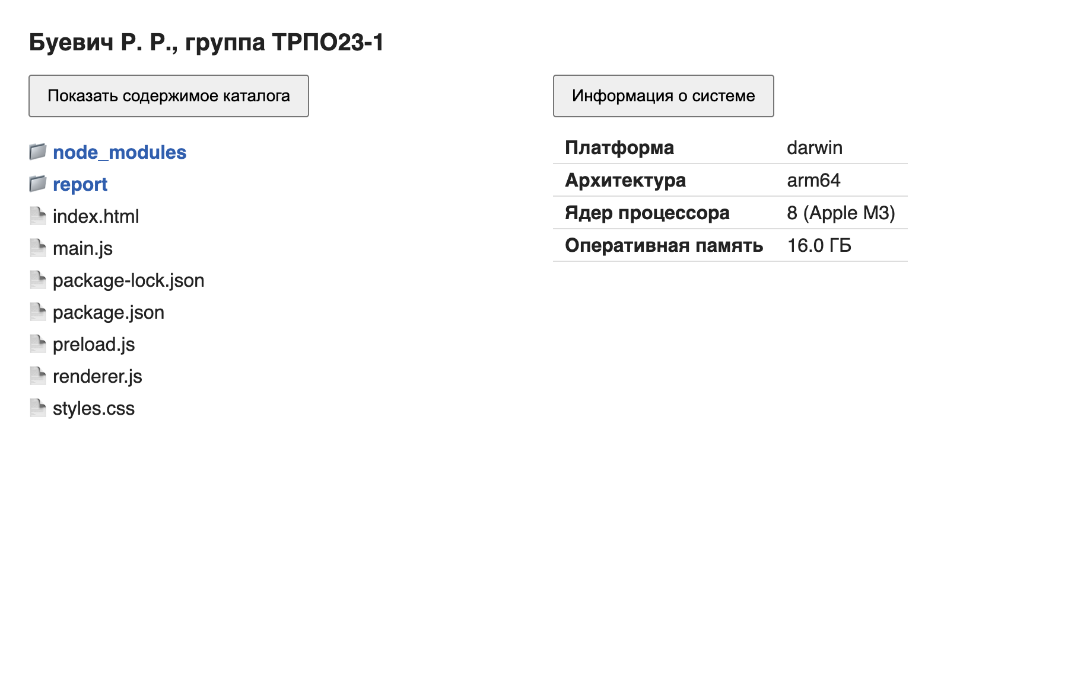
Работающее приложение: содержимое каталога (слева) и информация о системе (справа)
Роль preload и invoke/handle. Preload выполняется до загрузки страницы в привилегированном контексте и через contextBridge.exposeInMainWorld публикует в window.api только две функции. Интерфейс вызывает ipcRenderer.invoke('list-dir', '.'), запрос уходит в главный процесс, там ipcMain.handle читает каталог и возвращает результат, который в renderer приходит как Promise.
Почему нельзя require('fs') в renderer. Если в окне доступен Node.js, любой скрипт на странице (внедрённый через XSS, загруженный со стороннего ресурса или попавший через зависимость) получает полный доступ к файлам и процессам пользователя: может читать, удалять, запускать программы. С изоляцией контекста страница видит только узкий API, который мы сами выставили.
Связь с POSIX. Вызов fs.readdir — переносимый интерфейс Node.js. Внутри он через библиотеку libuv превращается в POSIX-вызовы opendir/readdir на macOS и Linux и в FindFirstFile/FindNextFile на Windows. Прикладной код одинаков на всех ОС: различия скрыты сначала слоем системных вызовов (POSIX), а затем слоем фреймворка (Node.js/Electron).

Задание 4. Индивидуальное задание (вариант 2)
Панель «Информация о системе»: платформа, архитектура, число ядер процессора, объём оперативной памяти. Модуль os вызывается только в главном процессе, интерфейс получает данные через preload и IPC.
// main.js
ipcMain.handle('system-info', () => ({
platform: os.platform(),
arch: os.arch(),
cpus: os.cpus().length,
cpuModel: os.cpus()[0]?.model ?? 'неизвестно',
totalMemGb: (os.totalmem() / 1024 ** 3).toFixed(1)
}));
// renderer.js
document.getElementById('sysinfo').addEventListener('click', async () => {
const s = await window.api.systemInfo();
info.innerHTML = `
<tr><th>Платформа</th><td>${s.platform}</td></tr>
<tr><th>Архитектура</th><td>${s.arch}</td></tr>
<tr><th>Ядер процессора</th><td>${s.cpus} (${s.cpuModel})</td></tr>
<tr><th>Оперативная память</th><td>${s.totalMemGb} ГБ</td></tr>`;
});
Результат на рабочем месте (правая часть окна на скриншоте выше): darwin, arm64, 8 ядер Apple M3, 16 ГБ.

Задание 5. Сборка дистрибутива
Установлен electron-builder 26.15.3, в package.json добавлены скрипт "dist": "electron-builder" и секция build (appId ru.fa.student.fileexplorer, цели nsis / AppImage / dmg). Для macOS указано "identity": null, чтобы пропустить подпись: сертификата разработчика Apple нет. Сборка npm run dist под текущую ОС (macOS arm64):
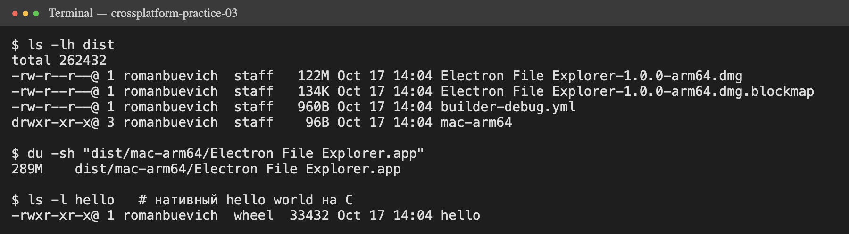
Каталог dist и размер дистрибутива
Артефакт | Размер
Установочный образ Electron File Explorer-1.0.0-arm64.dmg | 122 МБ
Распакованное приложение .app | 289 МБ
Нативный hello world на C (clang -O2) | 33 КБ
Собственный код приложения (5 файлов) | ≈ 5 КБ
Вывод. Дистрибутив в тысячи раз больше нативной программы, хотя собственного кода в нём несколько килобайт. Почти весь объём — встроенный Chromium (движок отрисовки, V8, мультимедиа, ICU) и Node.js, которые копируются в каждое приложение на Electron. Расход памяти тоже большой: даже пустое окно запускает несколько процессов (main, renderer, GPU, utility).
Electron оправдан, когда важны скорость разработки, единая кодовая база на трёх ОС, одинаковый вид везде и готовая веб-команда: редакторы, мессенджеры, внутренние корпоративные клиенты (VS Code, Slack, Discord). Если критичны размер, память и скорость запуска (утилиты, встраиваемые и слабые машины, терминалы), лучше нативная разработка (C++/Qt, Swift, C#) или более лёгкие фреймворки. Например, Tauri использует системный WebView вместо встроенного Chromium, и его дистрибутивы занимают единицы мегабайт.

Ответы на контрольные вопросы
- Electron, нативная разработка и Tauri. Нативное приложение пишется под API конкретной ОС: оно маленькое и быстрое, но для каждой ОС нужен отдельный код. Electron — веб-интерфейс плюс встроенные Chromium и Node.js, одна кодовая база для Windows, macOS и Linux. Tauri использует системный WebView и ядро на Rust, поэтому дистрибутив и потребление памяти меньше. Сильные стороны Electron: скорость разработки, экосистема npm, одинаковая отрисовка везде, зрелость. Слабые: размер (100+ МБ), память, нужно следить за безопасностью.
- Main и renderer. Main — главный процесс на Node.js: жизненный цикл, окна, доступ к ОС. Он всегда один. Renderer — процесс Chromium, отрисовывающий страницу окна: по одному на каждое BrowserWindow, то есть от нуля до N.
- package.json — манифест проекта: метаданные, точка входа, скрипты, зависимости, настройки сборки. Для упаковки обязательны name, version, description, author и main.
- Почему Node.js в renderer выключен. В окне может выполниться чужой код (XSS, сторонние скрипты), и с Node.js он получил бы полный доступ к системе. nodeIntegration разрешает или запрещает require и Node API в странице. contextIsolation выполняет preload и код Electron в отдельном JS-контексте, чтобы страница не могла подменить их объекты.
- Preload — скрипт, который выполняется в renderer до загрузки страницы и имеет доступ к части API Electron. contextBridge.exposeInMainWorld('api', {...}) безопасно публикует в window.api только выбранные функции.
- invoke / handle — запрос-ответ: ipcRenderer.invoke возвращает Promise с результатом, который вернул ipcMain.handle. Пара send / on — односторонние сообщения без ответа; для ответа нужно отдельное сообщение event.reply / webContents.send.
- loadFile и loadURL. loadFile загружает локальный HTML-файл из приложения, loadURL — произвольный адрес (http(s), file, data). В работе применён loadFile('index.html'): интерфейс входит в приложение, работает без сети и не тянет чужой код.
- События жизненного цикла. whenReady — можно создавать окна; window-all-closed — выход на Windows и Linux; activate — пересоздание окна при щелчке по значку в доке. macOS — особый случай: по её соглашениям приложение без окон продолжает работать.
- electron-builder берёт готовый бинарник Electron под целевую ОС и архитектуру, кладёт код приложения в архив app.asar, переименовывает приложение, добавляет значки и упаковывает в установщик (nsis, dmg, AppImage, deb). Кросс-сборка ограничена: для dmg и подписи нужны утилиты macOS (hdiutil, codesign) и сертификаты Apple, для подписи Windows — свои инструменты, а нативные модули нужно компилировать под целевую ОС.
- Почему дистрибутив большой: в каждый дистрибутив входят Chromium и Node.js. Как уменьшить: исключать лишние файлы и devDependencies (files), использовать asar и сжатие (compression: maximum), удалять лишние локали (electronLanguages), собирать под одну архитектуру, а в крайнем случае перейти на Tauri или Neutralino.
- Связь с POSIX. fs.readdir — единый интерфейс, который на POSIX-системах использует opendir/readdir, а на Windows — Win32 API. Код переносим без изменений, различия ОС скрыты платформой.
- process.versions — объект с версиями компонентов: electron, chrome, node, v8, uv, openssl и других. Его используют при диагностике совместимости: чтобы понять, какие веб-API и возможности Node доступны, под какой ABI собирать нативные модули, какая версия Chromium отвечает за ошибку отрисовки.

Список источников
- Electron: руководство «Первое приложение». — URL: https://electronjs.org/ru/docs/latest/tutorial/tutorial-first-app (дата обращения: 17.10.2026).
- Electron: процессная модель. — URL: https://www.electronjs.org/docs/latest/tutorial/process-model (дата обращения: 17.10.2026).
- Electron: межпроцессное взаимодействие (IPC). — URL: https://www.electronjs.org/docs/latest/tutorial/ipc (дата обращения: 17.10.2026).
- Документация electron-builder. — URL: https://www.electron.build/ (дата обращения: 17.10.2026).
- Каталог релизов Electron. — URL: https://releases.electronjs.org/ (дата обращения: 17.10.2026).
- Node.js. — URL: https://nodejs.org/ (дата обращения: 17.10.2026).
- Рочев К. В. Разработка мобильных и кроссплатформенных приложений : учебник. — М. : Русайнс, 2025.

